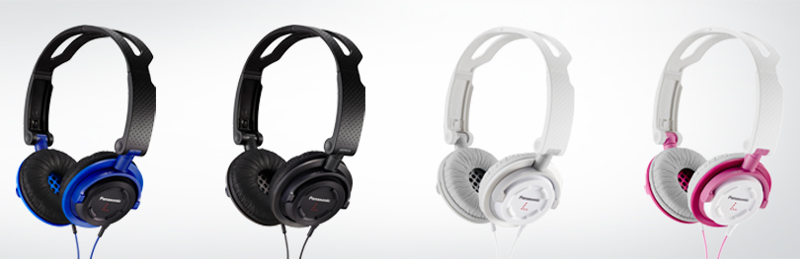
Passt in jede Jackentasche: Street-Kopfhörer DJS150 von Panasonic
Der faltbare On-Ear-Kopfhörer lässt sich komfortabel überall mit hinnehmen - die perfekte Begleitung für unterwegs
PRESSEINFORMATION
Oktober 2014

Diesen Pressetext finden Sie unter http://www.panasonic.com/ch/de/corporate/presse/

Rotkreuz, Oktober 2014 – Für Musikliebhaber stellt sich häufig die Frage: Wie können On-Ear-Kopfhörer im Gepäck mitgenommen werden, ohne viel Platz einzunehmen und wie sind die Kopfbügel in der Tasche am besten zu schützen? Der neue RP-DJS150 bietet die Lösung: Durch sein einzigartiges, faltbares Design lässt sich der Kopfhörer kompakt und stabil verstauen. So passt das Modell ganz einfach in jede Jackentasche.

Mit dem DJS150 stellt Panasonic eine Einsteiger-Variante seiner Street-Kopfhörer vor, wobei der DJS150 sich in seiner Preiskategorie durch eine bemerkenswerte Klangqualität auszeichnet. Ein hochwertiger Neodym-Magnet sorgt für einen kräftigen Sound, während ein leistungsstarker 30mm Wandler die Töne detailgetreu wiedergibt. Der breite Frequenzbereich von 10 – 23‘000Hz liefert ein beeindruckendes Klangspektrum. Neben den technischen Feinheiten wird der DJS150 durch sein ansprechendes Design zu einem stylischen Modeaccessoire für unterwegs.

Das stufenlos verstellbare Kopfband und die gepolsterten Ohrmuscheln bieten einen hohen Tragekomfort. Ein 1,2m langes Kabel ermöglicht genügend Bewegungsfreiheit bei jedem Einsatz. Besonders praktisch für den alltäglichen Transport sind die schwenkbaren Ohrmuscheln. Dadurch lassen sich die On-Ear-Kopfhörer kompakt und stabil zu handlicher Grösse zusammenfalten. Damit eignen sich die Street-Kopfhörer auch optimal als Reisebegleiter – einfach zu verstauen und jederzeit einsatzbereit.

Der DJS150 ist auch in einer Variante mit Mikrofon erhältlich. Somit bietet er sich nicht nur für alle portablen Geräte zum Abspielen satter Sounds von Audiodateien an, sondern die Benutzer können das Mikro vor allem mit dem Smartphone verbinden und jederzeit stressfrei telefonieren. Dabei ist die komfortable 1-Tasten-Bedienung leicht nachzuvollziehen und anzuwenden.

Der Kopfhörer DJS150 ist ab Oktober in der Farbkombination Schwarz, Blau, Weiss und Pink für Fr. 29.90 (UVP) bzw. der DJS150MEK in Schwarz für Fr. 34.90 (UVP), im Handel erhältlich.

Modell | RP-DJS150 / RP-DJS150MEK
Typ | Street-Kopfhörer
Wandler | 30mm
Impedanz | 32ΩkHz
Maximale Eingangsleistung | 1.000mW
Frequenzgang | 10-23.000Hz
Empfindlichkeit | 110dB/mW
Kabellänge | 1,2m
Anschluss | 3,5mm
Farbe | Schwarz, Blau, Weiss, Pink
Sonstiges | Extrem kompakt faltbar

Über Panasonic:
Die Panasonic Corporation gehört zu den weltweit führenden Unternehmen in der Entwicklung und Produktion elektronischer Technologien und Lösungen für Kunden in den Geschäftsfeldern Residential, Non-Residential, Mobility und Personal Applications. Seit der Gründung im Jahr 1918 expandierte Panasonic weltweit und unterhält inzwischen über 500 Konzernunternehmen auf der ganzen Welt. Im abgelaufenen Geschäftsjahr (Ende 31. März 2014) erzielte das Unternehmen einen konsolidierten Netto-Umsatz von 7,74 Billionen Yen/57,74 Milliarden EUR. Panasonic hat den Anspruch, durch Innovationen über die Grenzen der einzelnen Geschäftsfelder hinweg Mehrwerte für den Alltag und die Umwelt seiner Kunden zu schaffen. Weitere Informationen über das Unternehmen sowie die Marke Panasonic finden Sie unter www.panasonic.net.

Weitere Informationen:
Panasonic Schweiz
Eine Division der Panasonic Marketing Europe GmbH
Grundstrasse 12
6343 Rotkreuz

Ansprechpartner für Presseanfragen:
Martina Krienbühl
Tel.: +41 230 20 20
E-Mail: panasonic.ch@eu.panasonic.com

